武江区人社局：部署深入整治损害营商环境突出问题工作

近日，武江区人社局召开全体干部职工大会，传达武江区纪委监委部署深入整治群众身边腐败和作风问题会议精神，学习武江区人社局开展损害营商环境突出问题专项整治自查自纠工作方案。会议由局分管领导主持，局主要领导作动员部署。
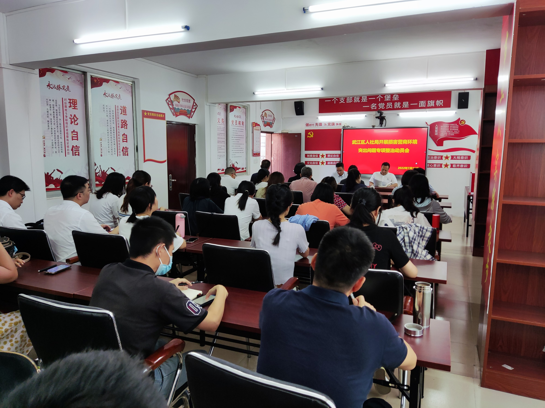
开展损害营商环境突出问题专项整治动员会现场 黄杰光 摄
会议指出：开展人社领域损害营商环境突出问题专项整治，是深入学习贯彻习近平总书记关于优化营商环境重要论述精神、贯彻落实省、市纪委监委关于推动整治损害营商环境突出问题专项工作方案的具体要求。会议要求，全体干部职工要深化“放管服”改革，落实区委“改革攻坚规范治理年”的决策部署，坚持问题导向，围绕政策落实、行政审批、执法监管、公共服务、工作作风、廉洁用权、问题整改等方面38个突出问题着力纠治损害营商环境的腐败、工作作风问题，督促进一步健全制度、堵塞漏洞、补齐短板，积极营造风清气正的政治生态。会议要求全体干部职工：
一、思想重视。提高思想认识，上下一盘棋凝成合力，认真对照本单位自查自纠方案开展查摆问题，确保纠治工作取得实效。
二、查摆透彻。紧紧围绕就业创业、劳动培训、劳动监察、争议仲裁、技能提升、社会保险等一系列民生工作开展谈心谈话，红脸出汗，抓住关键少数，深挖问题。
三、敢于担当。对查摆出来的问题，分管领导和部门负责人签领责任，勇于接受批评和指导，立行立改，以壮士断腕的决心狠抓不正之风和滞后工作，用实际行动为优化武江区营商环境贡献人社力量。

武江区人社局 许贤健

